CAIET DE SARCINI
pentru proiectarea, achiziția echipamentelor și materialelor, montarea, racordare la reţeaua electrică, punerea în funcțiune (PIF) și Darea în exploatare a Centralei electrice fotovoltaice (CEFV) pentru alimentarea cu energie electrică a fântânii arteziene și stației de pompare a apei din satul Răciula, Raionul Călărași cu Numărul cadastral:2536209.101; Primăria comunei Răciula.
Achiziția de bunuri și servicii se realizează în cadrul proiectului PNUD Moldova "Comunități reziliente prin abilitarea femeilor” - etapa a II-a (ResCom2), implementat cu suportul Suediei și Norvegiei
Nr. d/o | Cerința/parametru | Valoare/descriere
 | Scopul proiectului | Instalarea unei Centrale electrice fotovoltaice la stația de pompare a apei și fântâna arteziană din satul Răciula, raionul Călărași:  Locația: str. Ștefan cel Mare și Sfânt, 78, plan cadastral –nr.2536209.101
 | Obiectivul proiectului | Proiectarea, achiziția echipamentelor și materialelor, instalarea și punerea în funcțiune a unei CEF la standardele, practicile de calitate a Uniunii Europene, normele naționale, prevederile Avizului de racordare emis de Operatorul Sistemului de Distribuție și cerințele a prezentului caiet de sarcini. Lucrările trebuie executate ”la cheie”
 | Termen de realizare | Maxim 90 zile calendaristice din data semnării contractului de livrare de bunuri și prestări de servicii, după cum urmează:  - Proiectarea și expertizarea sistemului fotovoltaic - max. 30 zile calendaristice din momentul semnării contractului de prestări servicii;  - Livrarea și instalarea sistemului fotovoltaic - max. 30 zile calendaristice din momentul aprobării proiectului tehnic;  - Darea în exploatare a sistemului fotovoltaic - max. 30 zile calendaristice din data finisării lucrărilor.
 | Obligațiile antreprenorului | - Inspectarea obiectului, analiza situației reale, precizarea locației și condițiilor de amplasare a CEF după contractare în scopul propunerii unei soluții optime de amplasare;  - Informarea scrisă a clientului privind neconformitățile depistate la obiect cu menționarea punctelor concrete din legislație/DNT (la etapa de proiectare);  - Obținerea Certificatului de urbanism și elaborarea documentației de proiect în conformitate cu normele tehnice naționale, coordonarea cu clientul, aprobarea la beneficiar și coordonarea cu operatorul de sistem de distribuție;  - Acceptarea modificării volumelor până la aprobarea proiectului;  - Comanda, achiziția și livrarea bunurilor (coordonate preventiv cu clientul) necesare realizării proiectului;  - Demararea lucrărilor de montare obligatoriu doar după obținerea coordonării și aprobării documentației de proiect;  - Executarea lucrărilor de montare și PIF în conformitate cu documentația de proiect aprobat;  - Asigurarea supravegherii de autor la realizarea proiectelor;  - Executarea lucrărilor de încercări și măsurări în volumul prevăzut de proiect și documentația normativ tehnică;  - Asigurarea declarației oficiale de la un electrician autorizat privind conformitatea lucrărilor executate cu standardele ale OSD  - Perfectarea documentației de execuție (scheme, instrucțiuni, acte ș.a.);  - Perfectarea setului de documente pentru obținerea actelor de corespundere ANRE (după necesitate);  - Perfectarea documentației pentru transmiterea la balanța Operatorului Sistemului de Distribuție (OSD) a Liniei Electrice noi (după caz);  - Înlăturarea prescripțiilor din cont propriu emise de organele de control a statului și/sau OSD din cadrul proiectului dat;  - Instruirea persoanelor responsabile din partea beneficiarului final privind operarea și monitorizarea funcționării CEF;  - Transmiterea CEF “la cheie” printr-un Proces verbal detaliat de predare-primire a lucrărilor executate, cu o listă exactă a tuturor materialelor consumate;  - Executarea lucrărilor de mentenanță prevăzute de instrucțiunea de exploatare și mentenanță pe perioada de garanție, având ca scop asigurarea funcționării fiabile și eficiente a CEF;  - Înlăturarea defectelor/deranjamentelor apărute în perioada de garanție.
 | Achitarea lucrărilor/serviciilor | Achitarea lucrărilor/serviciilor va fi efectuată după prezentarea tuturor următoarelor documente:  1. Copia documentației de proiect aprobată și verificată;  2. Procesele verbale de recepție a lucrărilor executate, semnate și stampilate corespunzător de către agentul economic (executant), beneficiarul direct și administratorul finanțării (clientul);  3. Avizul proiectantului cu privire la corespunderea lucrărilor executate cu documentația de proiect, cu ștampila si semnătura proiectantului;  4. Certificatele de conformitate, calitate, manualele de utilizare și întreținere pentru echipamentele și materialele utilizate;  5. Procesele verbale cu privire la rezultatele încercărilor de laborator efectuate;  6. Actul de corespundere a instalației electrice eliberat de organul de supraveghere energetică de stat;  7. Procesul verbal de darea în exploatare/actul de delimitare (contract) semnat între beneficiar și operatorul de rețea.  Condiții de plată:  1. Achitarea se va efectua în proporție de 100% după finalizarea lucrărilor, punerea în funcțiune a sistemului, semnarea procesului-verbal de recepție și semnarea contractului dintre beneficiar și operatorul rețelei de distribuție. Plata în avans nu se admite.
Proiectarea
6. | Elaborarea documentației de proiect (compartimentele electrice, constructiv; protecției de trăsnet, expertiza construcțiilor - la necesitate) | Necesar de executat cu forțele antreprenorului
7. | Coordonarea documentației de proiect (operator de sistem, investitor, alte părți tangente) | Necesar de executat cu forțele antreprenorului
8. | Aprobarea documentației de proiect (beneficiar) | Necesar de executat cu forțele antreprenorului
9. | Verificarea documentației de proiect la verificator de proiecte | Necesar de executat cu forțele antreprenorului
10. | Elaborarea raportului PVsyst/PV*sol/Polysun, ținând cont de specificul locațiilor | Necesar de executat cu forțele antreprenorului
Cerințe privind instalația
11. | Condiții meteorologice de calcul | Viteza vântului – 30 kgf/m2;  Greutatea zăpezii – 50 kgf/m2;  Temperatura minimă – 25 ^{O}C;  Temperatura maximă +60 ^{O}C.
12. | Perioada de garanție generală a proiectului | minim 5 ani
13. | Starea echipamentului | Nou, produs începând cu anul 2025
14. | Puterea sumară a panourilor (DC) | Total: 34 kWp (+- 0,5 kWp), amplasate la sol
15. | Puterea nominală a invertorului (AC) | Invertor hibrid, ≥30 kW
16. | Modalitatea de amplasare a panourilor | Total: ≥34 kWp.  Amplasate la sol, în limitele hotarelor terenului existent (Planului cadastral nr.2536209.101) respectând cerințele expuse în ORDINUl Nr.78 din 28.11.25 emis de ME ”Cu privire la aprobarea Metodologiei privind stabilirea normelor tehnice , modul de amplasare, instalare ;i demontare a CEF”.  Orientar: Sudică (orientarea exactă va fi stabilită în timpul elaborării documentației de proiect; luând în considerare suprafața limitată a terenului, se admite o deviere de ±30° față de orientarea spre sud), unghiului de inclinare optim pentru orientare propusă, astfel încât panourile fotovoltaice să capteze radiație solară la maximum.  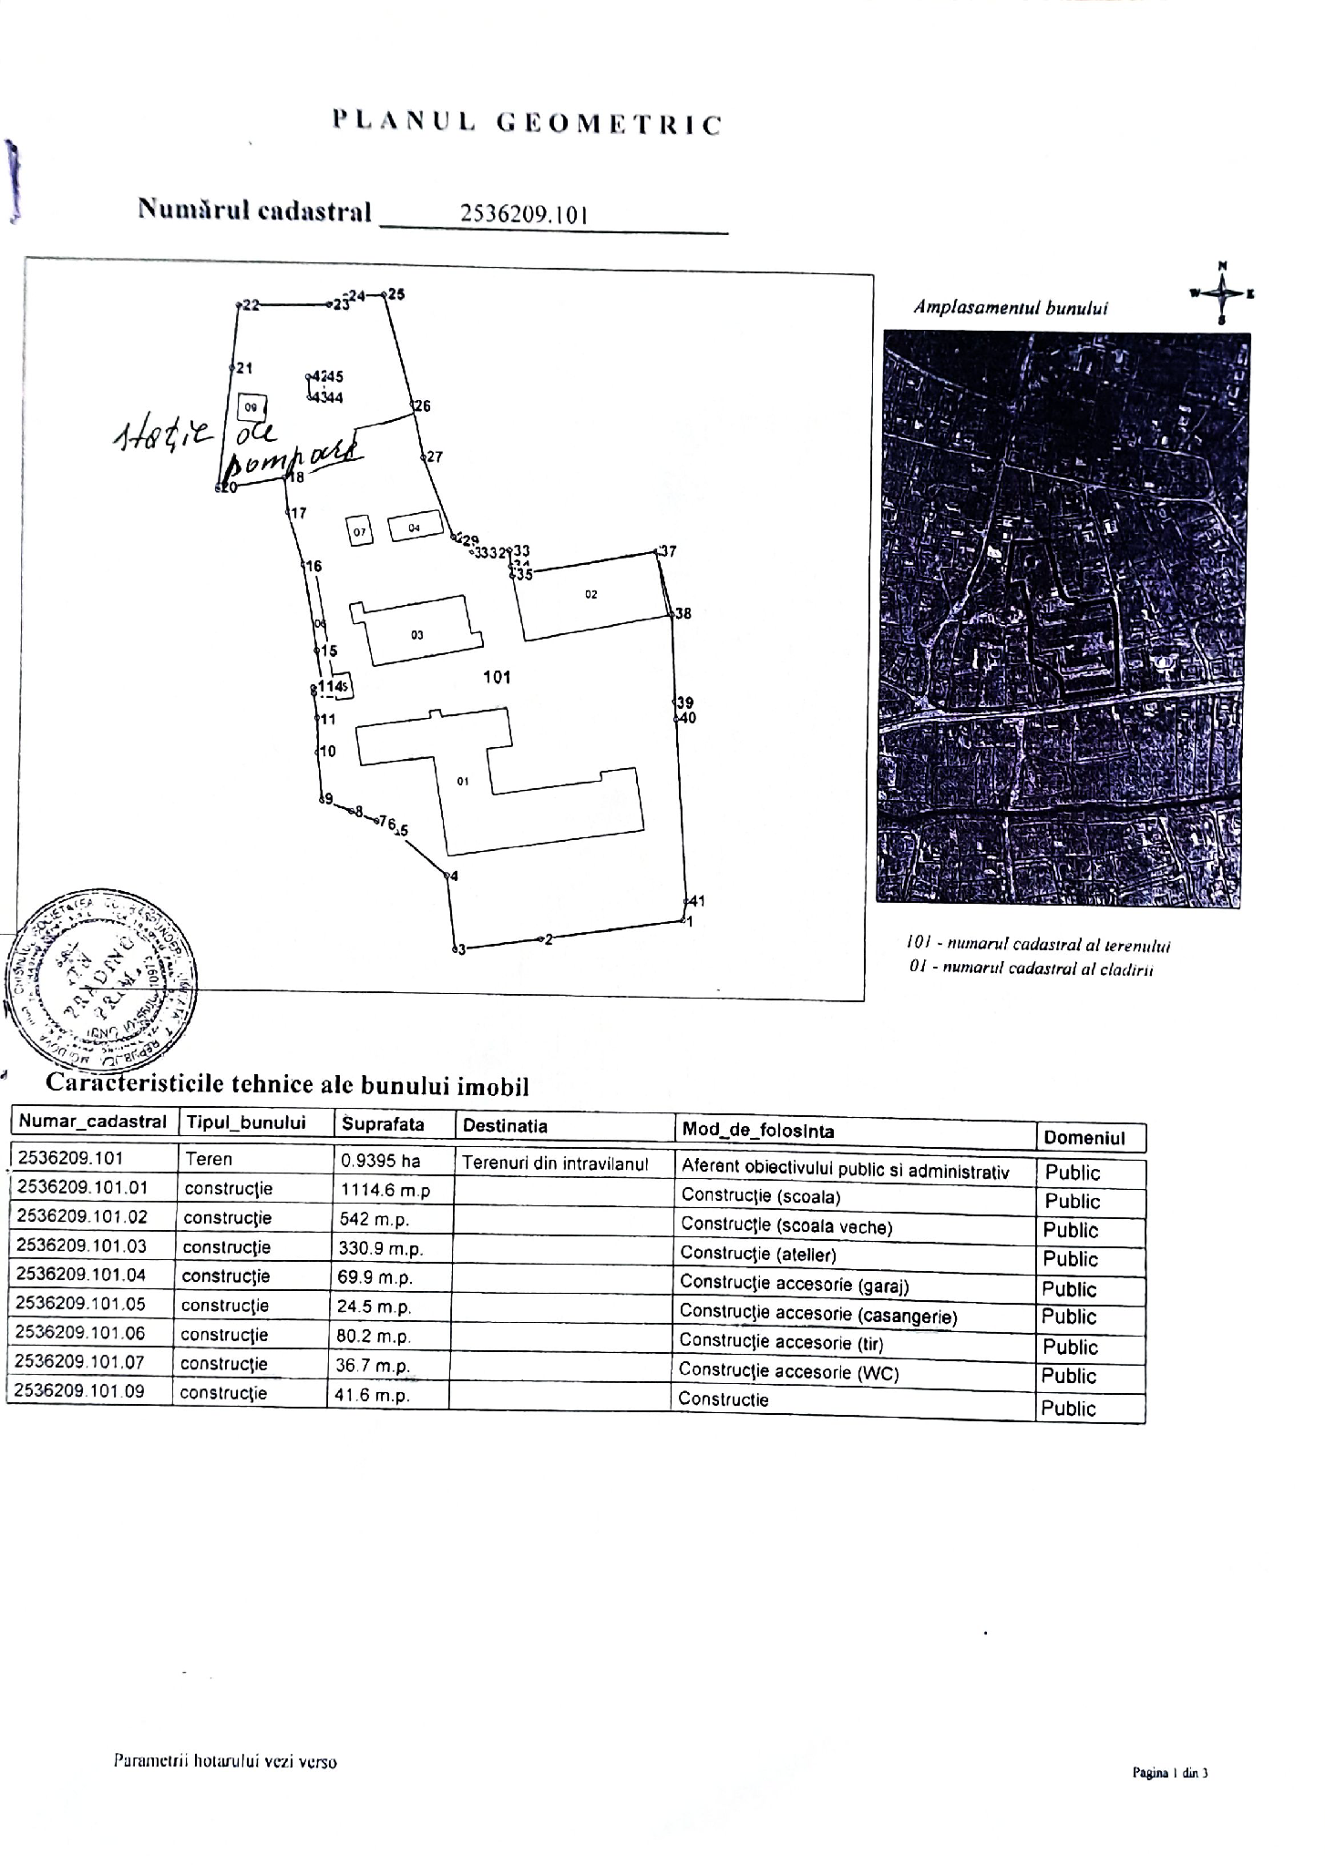  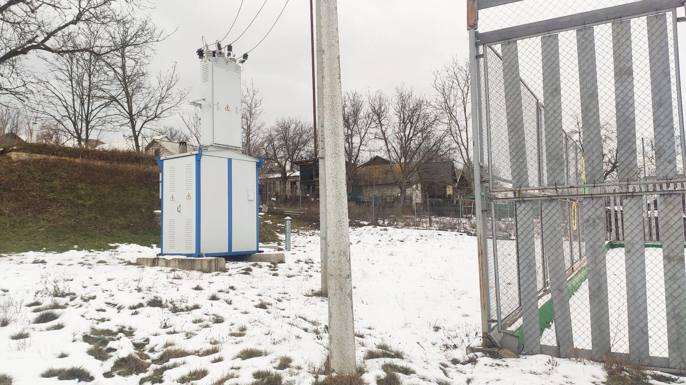
17. | Tensiunea de conectare a invertorului (AC) | 400 V
18. | Regimul de tratare a neutrului | TN-S
19. | Dotarea cu echipament de evidență tehnică, conectat cu invertorul, care permite invertorul să monitorizeze fluxurile de energie, iar indicațiile reflectate în aplicație (smart meter) | Necesar de executat/dotat
20. | Fiecare panou trebuie să fie dotat cu optimizator compatibil cu invertorul (specificat în fișa tehnică) | Necesar de executat/dotat
21. | Sistem automat on-line de monitorizare a funcționării instalației, a datelor de consum și producerea energiei electrice, indicarea erorilor și a alarmelor cu acces pentru minim 3 utilizatori | Da, de la producătorul invertorului, pe platforma web cu acces gratuit din internet. Necesar de executat/dotat, inclusiv de instalat modulului de comunicare 3G/4G la invertor
Cerințe față de Echipament
22. | Panouri solare:  Puterea unitară;  Durata de viață;  Partea ”activă” (tehnologie);  Monofaciale/bifaciale:  Eficiența modulului;  Toleranța P ieșire;  Tensiunea, curentul ș. a.  Gabarite  Clasa de securitate electrică;  Elemente de conectare;  Grad de protecție IP;  Greutatea;  Perioada de garanție; | ≥ 500 W;  ≥ 25 ani;  Siliciu monocristalin;  Bifaciale  ≥ 21%  Variația 0 - 3%  Stringurile formate să fie compatibile cu invertorul în regim nominal de funcționare;  În limita disponibilității spațiului terenului;  II  MC4  ≥ 67  Nelimitat (ca structurile de rezistență să suporte sarcina normativă, acest aspect va fi reflectat în partea de rezistență a proiectului)  ≥ 12 ani
23. | Invertorul:  Tip:  Puterea minimă de Intrare DC;  Puterea nominală de Ieșire AC;  Eficiența europeană;  Ieșire dezechilibrată pe fiecare fază  Numărul MPPt;  Tensiunea nominală AC;  Frecvența nominală;  Regim de tratare a neutrului;  Protecție de supratensiuni DC/AC;  Protecția de modificare a polarității;  Controlul izolației;  Conexiune internet;  Cloud services;  Conectare rețea ”hybrid”;  Montare exterioară;  Standard conectare rețea;  Perioada de garanție; | Hibrid  ≥34 kWp  ≥30 kW  ≥97,0%  Da, 100%  ≥2  400V;  50 Hz;  TN-S;  Da, TII;  Da;  Da;  WLAN sau 3G/4G;  Da;  Da;  Da;  (SM) EN 50549  ≥10 ani
24. | Sistemul de fixare a panourilor: | Standardizat pentru sisteme solare fotovoltaice montate la sol pe un teren cu destinația ”pentru construcții”.  Elementele de fixare și ancorare trebuie să fie din materiale de înaltă calitate și rezistente la coroziune.
25. | Cablurile DC | Standardizate pentru sisteme fotovoltaice, culorile conform Normelor naționale  S ≥ 6 mm2
26. | Aparatele de comutație, protecție și descărcătoare de supratensiuni (AC/DC) | Standardizate pentru sisteme fotovoltaice, tensiunile, curenții și tipul conform rezultatelor modelării stringurilor și recomandărilor producătorilor de panouri, invertoare.  Protecția circuitelor de curent continuu ale stringurilor să fie asigurată prin întrerupătoare automate de curent continuu.
27. | Dulapurile de distribuție:  Materialul;  Modalitatea de amplasare;  Numărul modulelor (poli) de rezervă;  Grad de protecție IP;  Grad de protecție IK. | Metalic;  Exterioară;  ≥ 30% dar nu mai puțin de 4 module;  ≥ 65;  ≥ 10.
28. | Nod de evidență comercială | Contor trifazat, bidirecțional, multitarifar (cu memorie pentru cel puțin 4 tarife), care permite conectarea ulterioară a unui modul 3G/4G pentru transmiterea la distanță a datelor către OSD.
29. | Certificat de origine | Pentru principalele utilaje, echipamente materiale utilizate în cadrul proiectului - panouri, invertor, contoare, cabluri, întrerupătoare, etc

Anexa 3
LISTA DOCUMENTELOR LEGISLATIVE ȘI NORMATIVE DE BAZĂ PRIN PRISMA CĂRORA VA FI IMPLEMENTAT PROIECTUL
Tabelul nr. 2
Nr. d/o | Denumirea Actului legislativ/normativ
 | Codul nr. 434/2023 urbanismului și construcțiilor
 | HG 743/2024 , cu privire la asigurarea calității construcțiilor
 | ORDINUl Nr.78 din 28.11.25 emis de ME” Cu privire la aprobarea Metodologiei privind stabilirea normelor tehnice , modul de amplasare, instalare ;i demontare a CEFV”.
 | Hotărârea ANRE Nr. 311 din 06 mai 2026”Cu privire la Regulamentul privind racordarea la rețelele electrice și prestarea serviciilor de transport și de distribuție a energiei electrice”
 | LEGE Nr. 10 din 26-02-2016 privind promovarea utilizării energiei din surse regenerabile
 | HANRE 475/2021, privind aprobarea Regulamentului de admitere în exploatare a instalațiilor electrice
 | HANRE 394/2019 privind aprobarea documentului normativ-tehnic în domeniul energeticii NE1-02:2019 “Norme de securitate la exploatarea instalațiilor electrice”
 | HANRE 74/2022 cu privire la aprobarea Regulamentului privind măsurarea energiei electrice în scopuri comerciale și modificarea unor acte normative aprobate de ANRE
 | NCM A.08.02:2014„Securitatea și sănătatea muncii în construcții”
 | NCM G.01.02:2015 Proiectarea şi montarea instalațiilor electrice în clădirile locative şi sociale
 | NCM G.01.03:2016, Dispozitive electrotehnice
 | NCM A.07.03 – 2002, REGULAMENT CU PRIVIRE LA MONITORIZAREA OBIECTIVELOR ÎN CONSTRUCŢIE DE CĂTRE AUTORUL PROIECTULUI
 | NCM G.02.02:2018, Amenajarea protecției clădirilor şi construcțiilor contra trăsnetului
 | CP A.08.01 – 96, INSTRUCŢIUNI DE VERIFICARE A CALITĂŢII ŞI DE RECEPŢIE A LUCRĂRILOR ASCUNSE ŞI/SAU ÎN FAZE DETERMINANTE LA CONSTRUCŢII ŞI INSTALAŢII AFERENTE
 | SM EN 50549-2:2019, Prescripții pentru centrale electrice destinate a fi conectate în paralel cu rețele electrice de distribuție.
 | SM EN IEC 62446-2:2020, Sisteme fotovoltaice (PV). Cerințe pentru încercări, documentație și mentenanță. Partea 2: Sisteme conectate la rețea. Mentenanța sistemelor fotovoltaice
 | Manualele producătorilor de echipament (invertoare, panouri, sisteme de fixare, aparate de comutație/protecție ș.a.)

